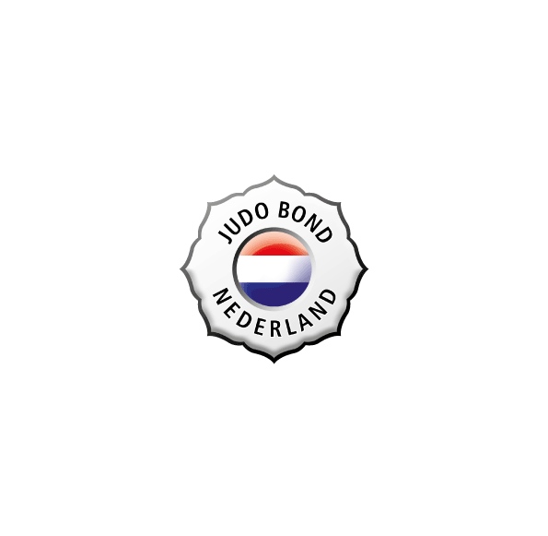Uitnodiging – Agenda (voorlopig)

Aan : Leden en afgevaardigden Judo Bond Nederland district Midden Nederland

Van : G. Hartong, secretaris JBN MN

CC : bestuur JBN MN, Bondsraad MN

Datum : 10 maart 2023

Betreft : Algemene Leden Vergadering district Midden-Nederland

Geachte dames en heren,

Namens het districtsbestuur van de JBN district Midden Nederland wil ik u uitnodigen voor de Algemene Leden Vergadering (ALV) voor 2023.

De Algemene Leden Vergadering zal plaatsvinden op 10 maart 2023 bij De Open Hof Hoflaan 2 6715 AJ  Ede

De voorlopige agenda luidt als volgt:

## Opening

* 1. Vaststellen agenda

## Mededelingen van het bestuur

## Goedkeuring verslag districtsvergadering april 2022

## Verslag van:

* 1. Districtsbestuur
  2. Diverse districtscommissies
     1. District graden commissie
     2. District scheidsrechter commissie
     3. District wedstrijd organisatie commissie
  3. Bondsraad

## Verkiezing van:

* 1. Bestuursleden
     1. Voorzitter; aftredend en herkiesbaar
     2. Penningmeester; aftredend en **niet**  herkiesbaar
     3. Wedstrijdzaken; door omstandigheden vroegtijdig afgetreden
  2. bondsraadsleden en reserve bondsraadsleden
     1. Portefeuille voorzitter
     2. Portefeuille Financiën en Ledenadministatie

## Ingekomen stukken

## Rondvraag

## Sluiting

De definitieve agenda zal een half uur voor de aanvang van de districtsvergadering beschikbaar zijn.

Tijdens de vergadering liggen er **geen** papieren versies van de stukken!

Bestuur

Voorzitter Martijn Bakker is aftredend en is herkiesbaar. Penningmeester Henk Zijlstra is aftredend en  **niet** herkiesbaar. Portefeuillehouder wedstrijdzaken is door omstandigheden tussentijd afgetreden.

Het bestuur MN vraagt u allen mee te zoeken naar geschikte kandidaten voor de portefeuilles penningmeester en wedstrijdzaken.

Bondsraad

Dhr. E. Stunnenberg (Topsport) is aftredend

Indien u zich verkiesbaar wilt stellen voor een van de functies dient u uw kandidaatstelling uiterlijk vrijdag 24 februari 2023 aan het districtsbestuur kenbaar te maken. Dit kunt u zowel per e-mail als schriftelijk indienen bij de secretaris van het districtsbestuur.

Tevens kunt u tot uiterlijk vrijdag 24 februari 2023 agendapunten indienen.

Afgevaardigde(n) mogen zoveel stemmen uitbrengen als hun vereniging, sportschool of andere rechtspersoon geregistreerde leden respectievelijk leerlingen had op 31 december van het jaar voorafgaande aan de betreffende Districtsvergadering.

Per vereniging mogen meerdere personen een mandaat hebben, deze hebben in de vergadering recht van discussie, maar slechts één persoon heeft stemrecht met alle bij deze vereniging/sportschool behorende stemmen.

Tot de vergadering hebben toegang alle leden van de Judo Bond Nederland. Alleen personen ingeschreven in het district Midden-Nederland kunnen deelnemen aan de vergadering.

De procedures betreffende kandidaatstellingen en ook die van het uitoefenen van het stemrecht gebeuren conform de bepalingen in de statuten en het huishoudelijk reglement.

Het bestuur verzoekt een ieder die aanwezig wenst te zijn op deze vergadering dit uiterlijk 19 februari 2023 kenbaar te maken middels een e-mailbericht aan [mn@jbn.nl](mailto:mn@jbn.nl) of een schrijven aan : Secretaris Judo Bond Nederland, district Midden Nederland, p/a: Groningensingel 197 6835EJ Arnhem.

Zonder uw aanmelding bestaat er een kans dat er geen (zit)plaats voor u beschikbaar is, dus meld u a.u.b. aan, met hoeveel personen u komt, en wie dat zijn.

Ook indien u verhinderd bent ontvangen wij hiervan graag bericht met reden van afmelding.

Ik vertrouw erop u hiermee voldoende te hebben geïnformeerd.

Met vriendelijke groet,

Namens het bestuur,

Gerard Hartong

Secretaris